Domaine : l’écrit
Compétences :
-reconnaître un mot en capitales d’imprimerie et en scripte
-remplir une surface en coloriant soigneusement
-se repérer dans l’espace de la page

Consigne : colorie les cases dans lesquelles c’est écrit SOURIS et souris
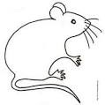

SOURIS souris

SOURIS | sous | SOURIS | SEL | souris
souris | sans | SOURD | souris | SOURIS
SOURDE | souris | SOURIS | savon | SOURIS
SOURIS | souris | COUR | souris | SALER

